Előtag | Név | Neptun kód
 | Bendes Bettina  Hervai Rózsával | F4RZ39 Szentendre, Kalmár kereszt 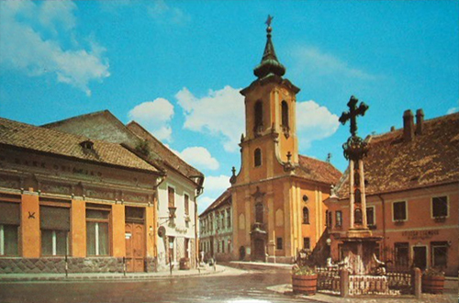
 | Boda Nóra  Csikár Enikővel | LWYT9B Bp. Szt. Ferenc templom  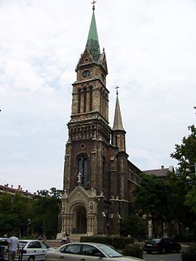
 | Both Csilla  Kajati Adriána  Fekete Patrícia | HYEY5U Eger, Bazilika  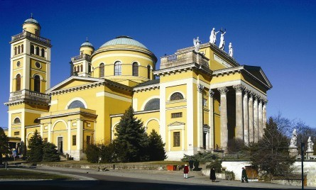
 | Golarits Flóra  Haris Zsófia Katalin | IM0RYZ  Sopron, torony
 | Horváth Benjámin Molnár Levente  Varga Bálint Mihály | JW1CXH  Evangélikus öregtemplom
 | Horváth Zsolt | D2KENR  kilátó
 | Iványi Katalin Nagy Krisztina, Koós Claudia | EJC4JZ A győri Kossuth utcai?  Református templom
 | Javorková Ildikó  Koós Bianka | D23Q7N  Püspökvár stílusok, gót és reneszánsz, egyidőben
 | Karajz Júlia | PIPY9A
 | Kellei Nikolett Kovács Adéllal | IO98EW Kodály emlékmű, Kecskemét dok és képek
 | Kóta Donát | CKCCM2
 | Kovács Árpád László Lődi Bence | GO2MBF  Nepomuki a hídnál
 | Nagy Annamária | A9HZFW
 | Őri Ádám  Törő Barnabás | M9QZY8  Monostorapáti templom
 | Pap Viktória Dorottya | JGGYTZ
 | Sándor Anita | U3TQH6 Bp. I világháború
 | Somogyi Katinka | I9PG31
 | Süttő Ildikó | CN7K1E
 | Szentgyörgyvári Tibor | HRE6QJ
 | Tóth Tamás | R1ZDOS
 | Vasvári Tamás | JHDUJB

